BAB II
TINJAUAN PUSTAKA

Pengetahuan
- Definisi Pengetahuan
Pengetahuan merupakan suatu bentuk hasil pemikiran dalam memahami sesuatu hal berdasarkan pengalaman inderawi dan berdasarkan akal rasio sendiri secara objektif dan subjektif kemudian di proses menjadi sebuah pemahaman dan menjadi sebuah pengetahuan bagi diri sendiri. Pengetahuan sebagian besar diperoleh melalui indera pendengaran dan indera penglihatan (Notoatmodjo,2014) dalam (Majid & Septiawan, 2021).
Pengetahuan menurut Notoatmodjo tahun 2007 adalah hasil tahu manusia setelah melakukan penginderaan terhadap suatu objek. Pengetahuan dipengaruhi oleh beberapa faktor yang diperoleh dari pendidikan formal maupun pendidikan non formal. Pengetahuan atau kognitif merupakan domain yang penting untuk terbentuknya tindakan seseorang karena perilaku yang didasari oleh pengetahuan akan menghasilkan tindakan dan perilaku yang positif dan akan sebaliknya jika tidak didasari oleh pengetahuan (Notoatmodjo,2007) dalam (Majid & Septiawan, 2021)
Menurut Kamus Besar Bahasa Indonesia dalam (Majid & Septiawan, 2021). Pengetahuan adalah segala sesuatu hal yang diketahui, kepandaian, berkaitan dengan suatu hal.

- Jenis-jenis Pengetahuan
  - Pengetahuan langsung (Immediate) adalah sebuah pengetahuan yang datang secara langsung dalam jiwa tanpa adanya proses penafsiran dan pikiran. Penganut paham realisme mendefinisikan pengetahuan seperti itu, pada umumnya dibayangkan bahwa kita mengetahui sesuatu itu apa adanya, khususnya perasaan yang berkaitan dengan kenyataan yang telah dikenal sebelumnya seperti pengetahuan tentang pohon, rumah dan binatang, serta beberapa individu manusia dan sebagainya (Notoatmodjo,2003) dalam (Majid & Septiawan, 2021).
  - Pengetahuan tak langsung (mediated) merupakan hasil dari interpretasi, pengalaman yang telah dialami, serta proses berpikir. Apa yang telah kita ketahui dari benda-benda eksternal berhubungan dengan penafsiran pikiran serta penyerapan pikiran kita (Notoatmodjo,2003) dalam (Majid & Septiawan, 2021).
  - Pengetahuan inderawi (Perceptual) merupakan sesuatu yang didapatkan melalui indera-indera lahiriah. Contohnya, kita menyaksikan satu pohon, batu, kursi, ataupun objek lain yang masuk ke alam pikiran melalui indera pengelihatan dan akan membentuk pengetahuan kita. Adapun beberapa faktor yang mempengaruhi pengetahuan inderawi seperti cahaya yang dapat menerangi objek tersebut, kemampuan dari alat inderawi seperti telinga, mata, hidung, dan lainnya. Dengan faktor tersebut tidak dapat disimpulkan bahwa pengetahuan inderawi dihasilkan melalui inderawi saja (Notoatmodjo,2003) dalam (Majid & Septiawan, 2021).
  - Pengetahuan konseptual (conceptual) tidak dapat dipisahkan dengan pengetahuan inderawi. Secara langsung pikiran manusia tidak bisa membentuk suatu konsep mengenai objek dan perkara eksternal yang tidak ada hubungannya dengan alam eksternal. Alam luar dan konseptual satu sama lainnya saling berpengaruh. Aktivitas pikiran yang memisahkan keduanya (Notoatmodjo,2003) dalam (Majid & Septiawan, 2021).
  - Pengetahuan pertikular (particular) berkaitan dengan satu individu, objek-objek tertentu, dan realitas khusus. Sebagai contoh seperti ketika kita sedang membicarakan suatu topik atau satu individu maka akan berhubungan dengan pengetahuan tentang particular itu sendiri (Notoatmodjo,2003) dalam (Majid & Septiawan, 2021)
  - Pengetahuan universal (Universal) merupakan pengetahuan yang bersifat umum. Sebagai contoh ketika kita membicarakan tentang manusia meliputi seluruh individu manusia (seperti Jokowi, Muhammad, Putra, Putri dan lainnya), ilmuwan yang meliputi seluruh individunya (sebagai contoh ilmuwan matematika, fisika, kimia, biologi, dan lainnya) atau hewan yang meliputi seluruh individunya (seperti kelinci, kucing, burung, gajah dan lainnya) (Notoatmodjo,2003) dalam (Majid & Septiawan, 2021).
- Tingkat Pengetahuan
Menurut Notoatmodjo tahun 2003 dalam (Majid & Septiawan, 2021), ada 6 tingkat pengetahuan yang tercangkup dalam domain kognitif, yaitu :
  - Tahu (Know) dapat diartikan sebagai mengingat suatu materi yang telah dipelajari sebelumnya. Termasuk dalam mengingat kembali sesuatu yang spesifik dari keseluruhan bahan yang telah dipelajari atau stimulus yang telah diterima. Oleh karena itu “tahu” merupakan bentuk tingkat pengetahuan yang paling rendah. Kata kerja yang menggambarkan seseorang tahu mengenai sesuatu yang dipelajarinya dengan cara mendefinisikan, menguraikan, menyebutkan, dan menyatakan.
  - Memahami (comprehension) adalah kemampuan dalam menjelaskan dengan benar mengenai suatu objek yang telah diketahui serta mampu menginterpretasikan dengan benar materi tersebut. Orang yang telah memahami suatu objek maupun materi harus mampu menyebutkan contoh, menjelaskan, menyimpulkan sesuatu terhadap materi maupun objek yang sudah dipelajari.
  - Aplikasi (Aplication) merupakan kemampuan dalam menggunakan materi yang sudah dipelajari dalam situasi maupun kondisi yang sebenarnya. Aplikasi dapat diartikan sebagai penggunaan metode, rumus, hukum-hukum, prinsip dalam situasi maupun kondisi yang sebenarnya.
  - Analisis (Analysis) adalah kemampuan dalam menjabarkan suatu objek dan materi pada komponen-komponen, tetapi masih didalam struktur organisasi yang sama dan ada kaitannya satu sama lain. Kemampuan analisis dapat diartikan seperti menggambarkan, mengelompokkan, membedakan, memisahkan, dan lainnya.
  - Sintesis (Synthesis) merupakan suatu kemampuan dalam meletakkan maupun menghubungkan bagian-bagian dari bentuk keseluruhan baru. Sintesis ini merupakan kemampuan dalam menyusun formulasi yang baru dari formasi sebelumnya.
  - Evaluasi (Evaluation) yaitu berkaitan dengan kemampuan untuk melakukan penilaian pada suatu materi maupun objek tertentu. Penilaian ini didasari oleh suatu kriteria maupun syarat yang telah ditentukan oleh diri sendiri maupun oleh orang lain.
- Cara Memperoleh Pengetahuan
Menurut Notoadmodjo tahun 2010 dalam (Majid & Septiawan, 2021), adapun cara yang digunakan dalam memperoleh pengetahuan, dikelompokkan dalam dua cara, yaitu :
  - Cara Non-ilmiah
Cara non-ilmiah disebut juga dengan cara tradisional, biasa dipakai orang untuk memperoleh pengetahuan, sebelum ditemukannya metode ilmiah maupun metode penemuan secara sistematis atau logis adalah dengan cara non-ilmiah, yaitu tanpa melalui suatu penelitian terlebih dahulu. Cara-cara memperoleh pengetahuan pada periode ini, diantaranya meliputi:
    - Cara coba salah (Trial and Error) dengan kata lain “trial and error”. Cara ini dipakai orang sebelum adanya teori, kebudayaan, dan lainnya. Saat seseorang menghadapi suatu persoalan maupun masalah, upaya penyelesaian yang dilakukan dengan cara coba-coba. Cara coba-coba ini dilaksanakan dengan menggunakan beberapa kemungkinan dalam menyelesaikan masalah, apabila kemungkinan tersebut tidak berhasil atau gagal, maka dicoba kemungkinan yang lain begitu seterusnya sampai masalah terselesaikan. Itulah mengapa cara ini disebut metode trial and error (coba dan gagal atau salah).
    - Berdasarkan pengalaman pribadi. Pengalaman merupakan sumber pengetahuan dan suatu cara dalam mendapatkan kebenaran pengetahuan. Oleh karena itu pengalaman pribadi juga bisa digunakan dalam upaya untuk mendapatkan pengetahuan. Dilakukan dengan mengulangi pengalaman yang telah didapatkan dalam memecahkan suatu permasalahan yang dihadapi.
    - Melalui jalan pikir. Sejalan dengan perkembangan zaman, cara berpikir manusia juga mengalami perubahan. Dari perkembangan zaman ini, manusia mampu menggunakan nalarnya dalam mendapatkan pengetahuan. Dengan kata lain pada saat memperoleh pengetahuan manusia telah menggunakan nalarnya untuk memperoleh pengetahuan.
  - Cara Ilmiah
Cara modern dalam memperoleh pengetahuan pada saat ini lebih ilmiah, sistematis, dan logis. Cara baru ini disebut metode penelitian ilmiah atau disebut juga dengan metodologi penelitian (research methodology). Cara ini dikembangkan oleh Francis Bacon (1561-1626) beliau merupakan seorang tokoh yang mengembangkan metode berpikir induktif. Pada awalnya beliau mengadakan pengamatan langsung terhadap gejala alam dan kemasyarakatan, kemudian hasil pengamatannya tersebut dikumpulkan dan diklasifikasikan, kemudian diambil kesimpulan umum. Metode berpikir induktif ini kemudian dilanjutkan oleh Deobold Van Dallen. Ia mengatakan untuk mendapatkan kesimpulan harus dilakukan observasi secara langsung serta membuat catatan untuk semua fakta yang ada hubungannya pada objek yang diobservasi.
- Faktor-faktor yang Mempengaruhi Pengetahuan
Menurut Notoatmodjo dalam (Majid & Septiawan, 2021), faktor-faktor yang memperngaruhi pengetahuan, adalah sebagai berikut :
  - Pendidikan. Pendidikan adalah bimbingan yang telah diberikan oleh seseorang terhadap perkembangan orang lain menuju cita-cita maupun impian tertentu. Menurut YB. Mantra yang di kutip oleh Notoatmodjo, pendidikan dapat mempengaruhi seseorang, juga perilaku akan pola hidupnya terutama dalam mendukung yang bersangkutan untuk bersikap baik dalam berkehidupan. Semakin tinggi pendidikan seseorang, maka semakin mudah baginya untuk mendapatkan informasi.
  - Pekerjaan. Menurut Thomas yang di kutif oleh Nursalam, pekerjaan merupakan suatu yang harus dilakukan demi menunjang kehidupannya dan keluarganya. Pekerjaan merupakan sumber mencari nafkah yang terkadang membosankan, berulang, dan memiliki banyak beban dan tantangan didalamnya, sedangkan bekerja merupakan suatu kegiatan yang dapat menyita banyak waktu.

  - Umur. Menurut Elisabeth BH. yang di kutip dari Majid & Septiawan (2021), usia merupakan umur manusia yang terhitung pada saat manusia baru dilahirkan sampai manusia tersebut berulang tahun. Menurut Huclok (1998) yaitu semakin cukup umur, tingkat kematangan serta kekuatan seseorang akan lebih mendalam dalam berpikir dan bekerja.
  - Faktor lingkungan. Lingkungan ialah seluruh kondisi yang ada di sekitar manusia yang pengaruhnya dapat mempengaruhi perkembangan maupun perilaku individu terhadap mendapatkan suatu pengetahuan.
  - Sosial budaya. Sosial budaya pada masyarakat dapat memberikan suatu dampak dari sikap seseorang dalam menerima pengetahuan atau informasi.
- Kriteria Tingkat Pengetahuan
Menurut Notoatmodjo yang di kutip dari Majid & Septiawan (2021), pengetahuan seseorang dapat di interprestasikan dengan skala yang bersifat kualitatif, yaitu :
  - Pengetahuan Baik : 76 – 100 %
  - Pengetahuan Cukup : 56 – 75 %
  - Pengetahuan Kurang : < 56%

Karakteristik Anak Sekolah Dasar
Karakter adalah nilai-nilai sikap manusia yang ada hubungannya dengan Tuhan Yang Maha Esa, diri sendiri, sesama manusia, lingkungan, dan kebangsaan yang terwujud dalam sikap, pikiran, perkataan, perasaan, dan perbuatan berdasarkan norma-norma agama, hukum, adat-istiadat, budaya, dan tata krama (Hikmah & Khairunnisa, 2022).
Karakter ialah nilai-nilai yang khas, seperti akhlak, watak, maupun kepribadian seseorang yang terbentuk dari hasil dalam kebijakan-kebijakan yang diyakini melalui sikap dalam sehari-hari (Hikmah & Khairunnisa, 2022). Karakter dapat diartikan sebagai kepribadian, perilaku, bawaan, budi pekerti, jiwa, hati, personalitas, tabiat, temperamen, sifat, dan watak. Karakter diberi padanan kata akhlak, tabiat dan watak (Hikmah & Khairunnisa, 2022).
Anak sekolah merupakan anak yang berada pada usia sekolah yaitu usia antara 6-12 tahun. Seorang anak dapat dikatakan memasuki tahap middle childhood ketika berada pada rentang usia 5-10 tahun. Anak usia sekolah dapat dikategorikan dalam fase pra-remaja, yaitu anak yang berada pada rentang usia 9-12 tahun untuk perempuan dan usia 10-12 tahun untuk laki-laki. Pada masa ini anak mengalami pertumbuhan dan perkembangan baik secara kognitif maupun psikologis (Arimurti, 2012) dalam (Firuzia, 2021). Perkembangan anak usia sekolah dasar adalah, sebagai berikut :
      - Perkembangan fisik. Pada masa ini pertumbuhan tidak lagi sepesat masa anak-anak awal. Pertumbuhan berjalan lebih lambat dan merupakan periode tenang sebelum anak memasuki pertumbuhan yang pesat pada masa pubertas atau menjelang remaja. Kemampuan kekuatan anak berlipat ganda selama masa ini dan umumnya anak laki-laki lebih kuat dibandingkan dengan anak perempuan. Masalah yang berkaitan dengan perkembangan fisik pada tahapan ini adalah malnutrisi, kegemukan dan citra tubuh (Papalia dkk, 2008) dalam (Firuzia, 2021). Pada usia sekolah tahap-tahap penguasaan berbagai aktivitas fisik terlihat jelas, untuk aktifitas sensorik telah dilakukan secara rutin melalui belajar menulis dan menggambar (Firuzia, 2021).
      - Perkembangan kognitif. Menurut tahap perkembangan Piaget dalam (Santrock 2007) yang di kutip dari (Firuzia, 2021), anak pada usia 7-11 tahun berada pada tahap operasional konkret. Kemampuan lain pada tahap ini, yaitu anak dapat memahami :
        - Konservasi, ialah kemampuan anak dalam memahami bahwa sesuatu zat ataupun benda tetap memiliki substansi yang sama walaupun mengalami perubahan dalam penampilan.
        - Klarifikasi, ialah kemampuan anak untuk mengelompokkan atau mengklarifikasikan benda-benda dan memahami hubungan diantara benda-benda tersebut.
        - Seriation, ialah kemampuan anak untuk mengurutkan sesuai dengan dimensi atau ukuran kuantitatifnya.
        - Transitivity, ialah kemampuan anak dalam memikirkan relasi gabungan secara logis.
      - Perkembangan bahasa. Bahasa merupakan alat komunikasi yang penting dalam menyampaikan maksud, keinginan dan kebutuhan seseorang kepada orang lain. Anak pada rentang usia 6 sampai 9 tahun masih jarang menggunakan kata pasif sampai usia diatas 9 tahun, pemahaman anak tentang aturan bagaimana kata diorganisasikan ke dalam frasa maupun kalimat menjadi makin rumit (Papalia dkk, 2008) dalam (Firuzia, 2021).

      - Perkembangan sosial-emosional, merupakan proses berkembangnya kemampuan anak dalam menyesuaikan diri terhadap dunia sosial yang lebih luas. Anak menjadi lebih peka pada perasaannya sendiri dan perasaan orang lain. Anak dapat lebih baik mengatur ekspresi emosionalnya pada situasi sosial serta dapat merespon tekanan emosional pada orang lain. Anak mulai menunjukkan adanya minat terhadap aktifitas berteman, meningkatnya keinginan yang kuat untuk diterima sebagai anggota suatu kelompok dan kurang puas bila tidak bersama dengan teman-temannya.
      - Perkembangan sosial dan emosional anak dalam konteks sekolah, dipengaruhi oleh lingkungan rumah, sekolah, dan masyarakat. Perkembangan sosial-emosional yang baik sangat berperan pada kesiapan anak dalam bersekolah dan mendapatkan prestasi belajar. Selain orang tua, sekolah juga harus terlibat untuk berperan karena anak banyak menghabiskan waktunya di sekolah dibandingkan pada saat masa awal kanak-kanak (prasekolah).
      - Perkembangan moral, anak berbuat baik untuk mendapat kepuasan psikologis yang diperoleh melalui persetujuan sosial. Pada rentang usia 10 sampai dengan 12 tahun, anak sudah mengenal konsep moralitas seperti kejujuran, keadilan maupun kehormatan. Perbuatan baik dan buruk dilihat dari apa motif dalam melakukan hal tersebut.

Penyakit Gigi dan Mulut Anak Sekolah Dasar

Definisi Penyakit Gigi dan Mulut
Penyakit gigi dan mulut merupakan suatu penyakit yang dapat berdampak serius bagi kesehatan manusia, dimana gigi dan mulut merupakan tempat masuk bakteri dan kuman. Penyakit gigi dan mulut yang dapat terjadi seperti karies gigi, gingivitis, pulpitis, nekrosis pulpa, herpes simplek, maupun periodontitis (Puspitasari et al., 2018).

Jenis-jenis Penyakit Gigi dan Mulut Anak Sekolah Dasar

Persistensi
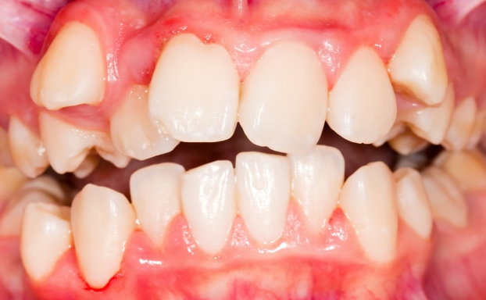
Persistensi gigi merupakan salah satu permasalahan kesehatan gigi dan mulut dimana gigi sulung menjadi panduan tumbuhnya gigi permanen tidak tanggal sesuai dengan waktunya, sedangkan gigi penggantinya telah erupsi (Chelagat, 2008) dalam (Nur Idzati et al., 2021). Persistensi gigi disebabkan oleh tidak adanya benih gigi permanen (Aktan et al ,2012) dalam (Nur Idzati et al., 2021), lambatnya resorpsi akar gigi sulung, gangguan nutrisi, dan posisi abnormal benih gigi yang tidak terletak dibawah gigi sulung, baik terletak didepan maupun dibelakang gigi sulung, sehingga timbul variasi posisi erupsi gigi permanen (Pratiwi et al., 2014) dalam (Nur Idzati et al., 2021).
Gambar 2. 1 Persistensi
Sumber : Gigi Susu Belum Tanggal, Gigi Tetap Sudah Tumbuh. Bagaimana Solusinya? - Kidz Dental Care

Kalkulus
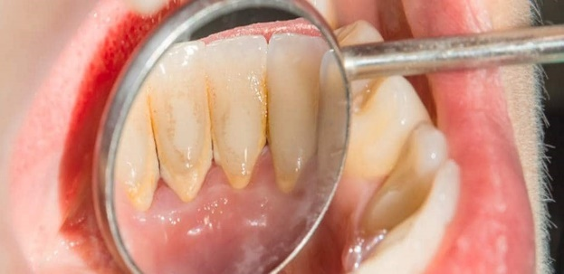
Kalkulus ialah kumpulan plak pada permukaan gigi yang mengalami kalsifikasi sehingga melekat dengan erat di permukaan gigi maupun objek lain di dalam rongga mulut, sehingga gigi menjadi terasa tebal dan kasar (Imani, 2019) dalam (Rahmah, 2022).
Gambar 2. 2 Kalkulus
Sumber : https: //www.tanyapepsodent.com/tips-kesehatan-gigi/konsultasi-dokter-gigi-dan-
prosedur-perawatan-gigi/apa-itu-kalkulus-
gigi-dan-bagaimana-mengatasinya-.html

Gingivitis
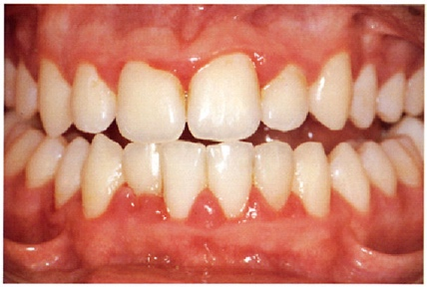
Gingivitis merupakan peradangan pada gusi yang disebabkan oleh adanya plak yang melekat pada gigi (Ita & Reni, 2016) dalam (Fernando Sam Yunior, 2022). Plak tersebut yang merupakan faktor utama penyebab penyakit periodontal. Penyakit periodontal diawali dengan gingivitis dan apabila tidak diberikan perawatan segera, maka akan menjadi periodontitis (Sariningsih, 2014) dalam (Fernando Sam Yunior, 2022).
Gambar 2. 3 Gingivitis
Sumber : https://www.amazine.co/12126/apa-itu-gingivitis-fakta-informasi-mengenai-gingivitis/

Gambar 2. 4 Gingivitis
Sumber : https://www.amazine.co/12126/apa-itu-gingivitis-fakta-informasi-mengenai-gingivitis/

Gambar 2. 5 Gingivitis
Sumber : https://www.amazine.co/12126/apa-itu-gingivitis-fakta-informasi-mengenai-gingivitis/

Gambar 2. 6 Gingivitis
Sumber : https://www.amazine.co/12126/apa-itu-gingivitis-fakta-informasi-mengenai-gingivitis/

Pulpitis
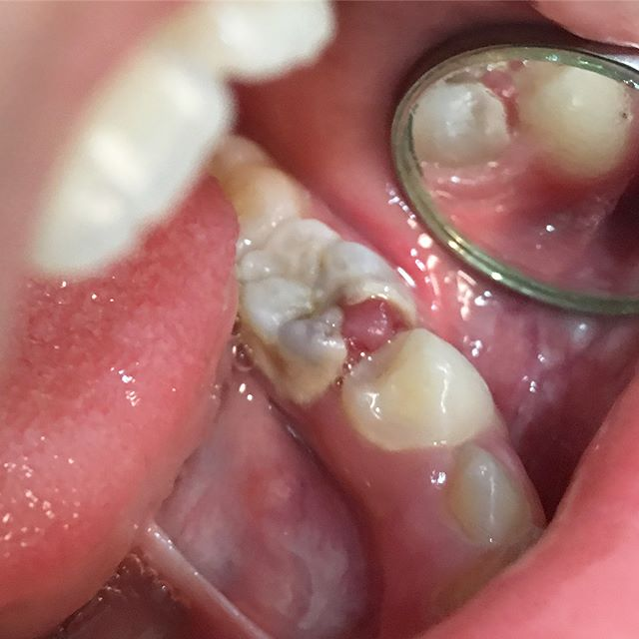
Pulpitis merupakan penyakit pada jaringan pulpa dan periapikal yang bersifat dinamis dan progresif. Faktor penyakit pulpitis berbeda-beda tergantung pada status pasien dan stadium penyakit. Perawatan pada kasus ini yaitu perawatan endodontik yang dilakukan berdasarkan tanda maupun gejala, serta pemeriksaan klinis secara menyeluruh dan pemeriksaan penunjang radiograf secara terperinci (Ali & Mulay, 2015) dalam (Fernando Sam Yunior, 2022).
Gambar 2. 4 Pulpitis
Sumber : https://andiniprtwii.blogspot.com/2019/
10/pulpitis-hiperplastika-a.html

Gambar 2. 7 Pulpitis
Sumber : https://andiniprtwii.blogspot.com/2019/10/pulpitis-hiperplastika-a.html

Gambar 2. 8 Pulpitis
Sumber : https://andiniprtwii.blogspot.com/2019/10/pulpitis-hiperplastika-a.html

Gambar 2. 9 Pulpitis
Sumber : https://andiniprtwii.blogspot.com/2019/10/pulpitis-hiperplastika-a.html

Karies Gigi
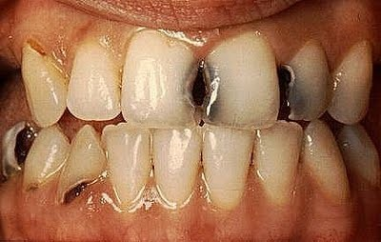
Karies gigi merupakan penyakit pada gigi yang ditandai dengan terdapatnya kerusakan pada jaringan gigi, mulai dari permukaan gigi seperti fissure dan daerah proksimal, hingga meluas ke daerah pulpa (Tarigan, 2013) dalam (Fernando Sam Yunior, 2022). Penyebab awal timbulnya karies yaitu adanya bercak putih maupun cokelat. Karies gigi akan terasa sakit apabila lubang pada gigi sudah mencapai rongga pulpa dimana terdapat saraf dan pembuluh darah didalamnya (Mumpuni & Pratiwi, 2013) dalam (Fernando Sam Yunior, 2022).
Gambar 2.5 Karies Gigi
Sumber : https://rsud-kelet.jatengprov.go.id/mengenal-karies-pengertian-faktor-penyebab-dan-pencegahannya/

Gambar 2. 10 Karies Gigi
Sumber : https://rsud-kelet.jatengprov.go.id/mengenal-karies-pengertian-faktor-penyebab-dan-pencegahannya/

Gambar 2. 11 Karies Gigi
Sumber : https://rsud-kelet.jatengprov.go.id/mengenal-karies-pengertian-faktor-penyebab-dan-pencegahannya/

Gambar 2. 12 Karies Gigi
Sumber : https://rsud-kelet.jatengprov.go.id/mengenal-karies-pengertian-faktor-penyebab-dan-pencegahannya/

Periodontitis
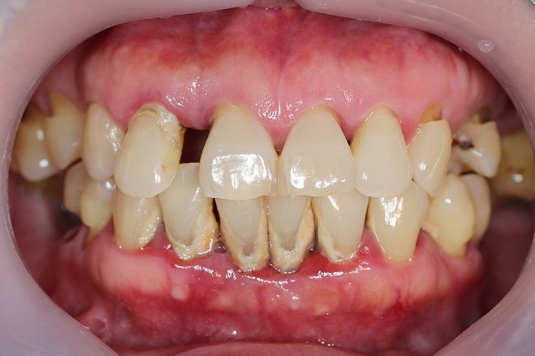
Periodontitis merupakan inflamasi atau peradangan di jaringan periodontium atau jaringan pendukung pada gigi. Periodontitis ditandai dengan adanya peningkatan pada kedalaman pocket, adanya perdarahan saat dilakukan probing dan ditemukannya gingiva kemerahan serta bengkak tanpa adanya rasa sakit (Newman, 2012) dalam (Fernando Sam Yunior, 2022).
Gambar 2. 6 Periodontitis
Sumber : https://www.alomedika.com/penyakit/kesehatan-gigi-dan-mulut/periodontitis

Gambar 2. 13 Periodontitis
Sumber : https://www.alomedika.com/penyakit/kesehatan-gigi-dan-mulut/periodontitis

Gambar 2. 14 Periodontitis
Sumber : https://www.alomedika.com/penyakit/kesehatan-gigi-dan-mulut/periodontitis

Gambar 2. 15 Periodontitis
Sumber : https://www.alomedika.com/penyakit/kesehatan-gigi-dan-mulut/periodontitis

Cara Pemeliharaan Kesehatan Gigi dan Mulut
Salah satu cara pemeliharaan kesehatan gigi dan mulut yakni dengan menggosok gigi, usia sekolah dasar merupakan waktu yang ideal untuk melatih kemampuan motorik seorang anak, termasuk diantaranya menggosok gigi (Norfai & Rahman, 2017) dalam (Nurlatifa Kholifatu Fadliyah, 2022).
Gosok gigi adalah upaya yang terbaik dalam perawatan gigi dan dilakukan minimal dua kali dalam sehari yaitu pada waktu pagi setelah makan dan saat malam sebelum tidur. Menggosok gigi yang teratur dan benar dapat menghilangkan plak yang ada pada gigi. Hindari kebiasaan menggigit benda-benda yang keras maupun makan makanan yang sangat panas maupun sangat dingin. Gigi yang sehat yaitu gigi yang rapi, bersih, tidak berlubang, bercahaya, dan gusi yang berwarna merah muda dan kencang. Pada kondisi yang sehat, dari gigi dan mulut tidak mengeluarkan bau tidak sedap. Kondisi ini hanya dapat dicapai dengan perawatan yang tepat (Estiani, 2017) dalam (Nurlatifa Kholifatu Fadliyah, 2022). Kebiasaan menggosok gigi paling sedikit dua kali sehari pada waktu pagi hari setelah sarapan dan malam hari sebelum tidur, begitu juga perilaku makan-makanan yang lengket dan manis dapat mempengaruhi terjadinya karies. Sikat gigi yang baik memiliki pegangan yang lurus, dan memiliki bulu yang cukup kecil untuk menjangkau semua bagian mulut. Sikat gigi harus diganti setiap 3 bulan atau sebelum sikat gigi sudah tidak layak pakai (Nurlatifa Kholifatu Fadliyah, 2022).
Menurut Potter dan Perry (2005) dalam (Nurlatifa Kholifatu Fadliyah, 2022) menjelaskan bahwa seluruh permukaan gigi luar, dalam, dan pengunyah harus disikat dengan teliti dan tidak dianjurkan menggosok gigi dengan sekuat tenaga karena bisa merusak email dan gusi, dan akan menyebabkan penrkembangan lubang karena vibrasi. (S. A. Sari, 2014) dalam (Nurlatifa Kholifatu Fadliyah, 2022).
Dalam melakukan sikat gigi ada beberapa tehnik yang bisa digunakan. Menurut Donna Pratiwi (2000) dalam (Nurlatifa Kholifatu Fadliyah, 2022) ada beberapa metode yang dapat digunakan dalam menggosok gigi, diantaranya :
- Scrub, merupakan cara menggosok gigi dengan menggerakan sikat gigi secara horizontal dengan cara maju undur. Ujung sikat gigi diletakan pada batas gigi dan gusi.
- Roll, merupakan cara menggosok gigi dengan gerakan memutar mulai dari permukaan kunyah gigi belakang, gusi, dan seluruh permukaan gigi.
- Bass, merupakan cara menggosok gigi dengan meletakan bulu sikat di permukaan sekitar batas gigi dan gusi dan membentuk sudut 45 derajat, kemudian sikat digetarkan tanpa mengubah posisi bulu sikat.
- Stillman, merupakan cara menggosok gigi dengan cara bulu sikat gigi ditekan dari arah gusi ke gigi dengan cara berulang-ulang. Pada bagian kunyah gigi disikat dengan gerakan memutar.
- Fone, merupakan cara menggosok gigi secara horizontal dengan gigi pada posisi menggigit. Gerakan dilakukan memutar dan mengenai seluruh permukaan gigi bagian atas dan bawah.

Berikut adalah cara menggosok gigi yang benar :
- Sikat bagian luar permukaan gigi dengan perlahan, tempatkan bulu sikat gigi bersudut 45 derajat pada garis gusi.
- Tempatkan bulu sikat gigi dengan sudut 45 derajat pada garis gusi. Bulu sikat gigi harus menyentuh pemukaan gusi dan gigi. Pastikan sikat gigi dapat mencapai seluruh garis permukaan gigi maupun gusi. Gerakkan sikat gigi secara lembut pada seluruh permukaan gigi.
- Sikat bagian dalam gigi dengan perlahan menggunakan gerakan melingkar dari tepi gusi sampai atas gigi. Pertahankan sudut 45 derajat kontak antara permukaan gigi dan gusi dengan bulu sikat gigi.
- Sikat bagian permukaan gigi yang menghadap ke atas (Oklusal, berfungsi untuk mengunyah) dengan gerakan maju dan mundur secara perlahan.
- Gunakan setengah bagian depan bulu sikat gigi dengan cara mengungkit untuk membersihkan permukaan bagian dalam gigi depan atas dan bawah dengan gerakan naik turun (mengungkit).

Media Promosi Kesehatan
- Definisi
Media ialah segala sesuatu yang dapat dipakai untuk mengantarkan pesan. Pesan yang disampaikan merupakan isi pembelajaran dalam bentuk tema maupun topik pembelajaran dengan tujuan agar terjadi proses belajar dalam diri anak. Sedangkan media pendidikan atau media pembelajaran ialah seperangkat alat bantu untuk digunakan oleh guru atau tenaga pendidik dalam berkomunikasi dengan siswa atau peserta didik.
Berdasarkan definisi di atas, dapat ditegaskan bahwa media pembelajaran merupakan suatu perantara yang digunakan oleh guru untuk mempermudah guru dalam berkomunikasi dengan siswanya (Kusumasari, 2018) dalam (Nurlatifa Kholifatu Fadliyah, 2022).
Menurut Sudjana (2010) dalam (Nurlatifa Kholifatu Fadliyah, 2022) pemanfaatan media pembelajaran dapat mempertinggi proses belajar anak. Media pembelajaran adalah sarana yang dapat mempertinggi proses belajar siswa dalam pembelajaran yang pada gilirannya diharapkan dapat mempertinggi hasil belajar yang dicapainya. Media instruksional edukatif ialah media yang digunakan pada proses instruksional (dalam belajar mengajar) untuk mempermudah pencapaian tujuan instruksional yang lebih efektif dan memiliki sifat mendidik (Kusumasari, 2018) dalam (Nurlatifa Kholifatu Fadliyah, 2022).
Menurut Notoatmodjo (2005) dalam (Nurlatifa Kholifatu Fadliyah, 2022) media promosi kesehatan merupakan semua sarana maupun upaya dalam menampilkan pesan maupun informasi yang ingin disampaikan oleh komunikator, baik melalui media elektronika (berupa TV, computer, radio, dan media elektronik lainnya), media cetak dan media luar ruang, sehingga pengetahuan sasaran dapat meningkat yang diharapkan dapat menjadi perubahan pada perilaku ke arah positif di bidang kesehatan.
- Macam-macam media
Media promosi kesehatan ada beberapa macam, adapun berbagai media promosi kesehatan yaitu :

  - Media cetak
Media cetak sebagai salah satu alat bantu untuk menyampaikan pesan-pesan kesehatan, contohnya seperti booklet, leaflet, poster, dan rubik. Booklet adalah media dalam menyampaikan pesan kesehatan berbentuk buku, baik berupa tulisan ataupun gambar. Leaflet adalah media penyampaian informasi yang berbentuk satu lembar kertas yang dilipat. Poster merupakan media cetak berisi pesan maupun informasi kesehatan pada umumnya ditempel di tembok, tempat umum atau kendaraan umum. Rubik merupakan media yang berbentuk majalah yang membahas tentang masalah kesehatan Notoatmodjo (2005) dalam (Nurlatifa Kholifatu Fadliyah, 2022).
  - Media elektronik
Media elektronik merupakan suatu media yang bisa bergerak dinamis, dapat dilihat maupun didengar dalam menyampaikan pesan-pesan kesehatan. Sebagai contoh adalah TV, radio, film, video film, cassete, CD, dan VCD Notoatmodjo (2005) dalam (Nurlatifa Kholifatu Fadliyah, 2022).
  - Media luar ruangan
Media luar ruangan ialah media yang menyampaikan pesan diluar ruangan, umumnya melalui media cetak dan elektronika secara statis, contohnya seperti papan reklame, spanduk, pameran, banner dan TV layar lebar. Papan reklame merupakan poster dalam ukuran besar yang dapat dilihat secara umum di pekerjaan. Spanduk merupakan suatu pesan dalam bentuk tulisan dan disertai gambar yang dibuat pada secarik kain dengan ukuran yang ditentukan Notoatmodjo (2005) dalam (Nurlatifa Kholifatu Fadliyah, 2022).
  - Media Permainan
Dalam pengembangan media promosi kesehatan memiliki banyak ivonasi, diantaranya berupa media permainan seperti permainan ular tangga, puzzle, engklek, kartu bergambar, termasuk didalamnya permainan kartu kuartet (Jatmika et al., 2019). Adapun permainan kartu kuartet sebagai berikut :
    - Kartu Kuartet
Permainan kuartet adalah jenis permainan kartu bergambar yang disertai keterangan berupa tulisan yang menerangkan gambar tersebut, biasanya tulisan judul gambar ditulis paling atas dari kartu dan tulisannya lebih diperbesar dan dipertebal, tulisan yang menerangkan gambar tersebut ditulis dengan tinta berwarna. Permainan ini dimainkan oleh beberapa orang yang disesuaikan dengan jumlah kartu (24, 32, sampai 48) (Pahroji et al., 2022).
Intervensi yang diberikan berupa edukasi kesehatan dengan media kartu kuartet. Kartu kuartet dibuat oleh peneliti dan berisi tentang informasi terkait masalah kesehatan gigi. Satu bendel kartu terdiri dari 24 kartu yang setiap kartunya berukuran panjang 8 cm dan lebar 5,5 cm. Dalam setiap kategori mempunyai 4 objek, dan pada setiap objek memiliki pasangan serta penjelasannya masing-masing. Jadi dalam 1 paket kartu kuartet ada 6 kategori (Pahroji et al., 2022). Kategori dalam kartu kuartet yang akan dilaksanakan pada penelitian ini meliputi :
          - Karies gigi (pengertian, penyebab, cara mencegah, pengobatan).
          - Persistensi gigi (pengertian, penyebab, cara mencegah, pengobatan).
          - Kalkulus gigi (pengertian, penyebab, cara mencegah, pengobatan).
          - Sikat gigi (waktu, bentuk tangkai, kepala sikat gigi, jumlah pasta gigi).
          - Teknik menggosok gigi (vertikal, horizontal, bass, roll).
          - Cara menjaga kesehatan gigi (rajin mengonsumsi makanan/minuman berserat, mengurangi makanan/minuman yang bersifat kariogenik, kontrol gigi minimal 6 bulan sekali, minum air putih yang cukup).
Permainan kartu kuartet menurut (Pahroji et al., 2022) dilakukan dalam kelompok kecil dan berlangsung selama ± 1 jam, dengan diawasi oleh peneliti dan enumerator lapangan. Berikut ini cara memainkan kartu kuartet :
- Permainan kartu kuartet dilakukan dalam kelompok-kelompok kecil berjumlah 4 siswa/kelompok. Siswa duduk melingkar.
- Kartu dibagikan dengan setiap siswa masing-masing mendapat 4 kartu, sedangkan sisa kartu ditempatkan di tengah.
- Setelah masing-masing mendapat kartu, pemain melakukan hompimpa untuk menentukan pemain pertama.
- Pemain pertama menyebutkan kategori yang diinginkan, apabila semua pemain tidak memiliki kartu maka pemain pertama harus mengambil 1 kartu yang ada di tengah.
- Selanjutnya, pemain kedua menyebutkan kategori yang diinginkan. Jika pemain lain mempunyai kategori kartu yang diinginkan, maka pemain tersebut harus memberikan kartunya. Jika pemain lain tidak ada yang memiliki kartu yang disebutkan maka pemain tersebut harus mengambil kartu ditengah.
- Apabila pemain sudah mengumpulkan semua objek yang ada di kategori, maka pemain tersebut harus membacakan penjelasan kartu. Apabila belum mengumpulkan semua objek yang ada dikategori, maka permainan dilanjutkan ke pemain selanjutnya.
- Langkah di atas dilakukan berulang sampai semua kartu habis dan mendapatkan kategorinya.

